Señor
{{JUZGADO}}
{{CIUDAD}}

Ref.: {{TIPO_PROCESO}}
Demandante: YHON EDINSON MOSQUERA DIAZ C.C. 12.370.700
Demandado: JUZGADO PROMISCUO MUNICIPAL Y JUZGADO SEGUNDO PROMISCUO MUNICIPAL DE CAMPOALEGRE – HUILA.
Rad.: {{RADICADO}}

ARNOLDO TAMAYO ZUÑIGA, mayor de edad domiciliado y residente en esta ciudad, identificado con la cédula de ciudadanía No. 7.698.056, expedida en Neiva (H), portador de la tarjeta profesional No. 99.461 del C.S. de la J., mediante este escrito me dirijo a su despacho para manifestarle:

- Que acepto la asignación hecha por su despacho como curador Ad- litem de la vinculada ESPERANZA CRESPO OLIVEROS, en el proceso de la referencia.

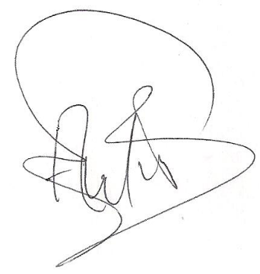
Atentamente,

ARNOLDO TAMAYO ZUÑIGA
T.P. No. 99.461 del C.S.J.
C.C. No. 7.698.056 de Neiva
Correo electrónico: artazu10@hotmail.com

